桃園市第三屆英語研討會會議議程
- 承辦單位:桃園市文青國中小籌備處
- 日期時間：110年1月22日(星期五) 09:00-16:00
- 地點：長庚大學深耕講堂演講廳205 (管理大樓)
(333桃園市龜山區文化一路259號)
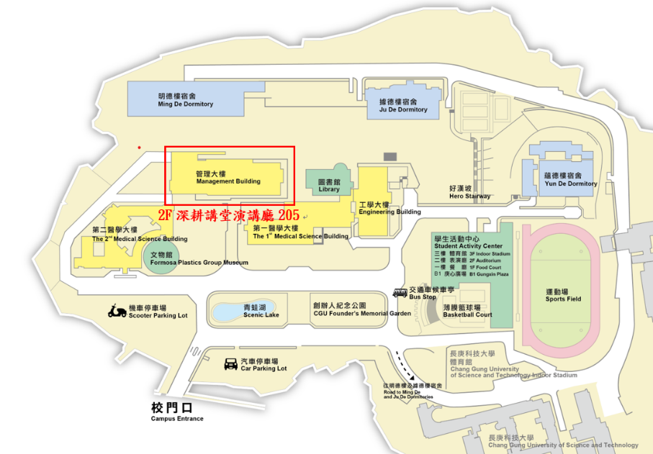
“校園一日英語對話手冊” 管理大樓-2F深耕講堂演講廳205
免費帶回家
- 主席：文青國中小籌備處校長 張綾峰
- 出（列）席人員：詳如簽到表
- 議程：
時間 | 活動內容 | 備註
08：50-09：00 | 報到、領取資料
【開幕式】  09: 00-09: 10 | 長官致詞  主持人:張綾峰/Jenny Chang
專題講座09:10-10:10 | 議題1:台灣雙語學校、雙語教學的建置模式 /  The framework of bilingual teaching in bilingual schools in Taiwan.  主講人:陳錦芬教授 /  Professor Chin-fen Chen
10:10-10:30 | 茶敘
專題講座10:30-11:30 | 議題2: 台灣國中小各科雙語教師的培訓與增能/ Cultivating & strengthening teaching in different subjects of teachers in a bilingual school in Taiwan.  主講人: 陳錦芬教授 /  Professor Chin-fen Chen | Transformation: In-service subjects/bilingual teachers’ professional development in Taiwan.
11:30-12:00 | Q & A
12:00-13:10 | 午餐
專題講座  13：10-14：10 | 議題3:教師增能:如何成功地將CLIL教學融入教學現場 /Engaging teachers about successful CLIL models currently adopted in school.  主講人: Dr. Phillip Lewis
14:10-14:30 | 茶敘
專題講座  14：30-15：30 | 議題4:快閃CLIL:科普讀者融入  CLIL的學習模式/  Flash mob CLIL:Bring  the science readers  into the class.  主講人: Ruby Wu | Making the communication works in CLIL lesson. 1)language for learning 2)compatible language 3)demonstration
15：30-16：00 | Q & A / 綜合座談
16:00- | 明年再見

